開啟或關閉公開活動頁面
兩個全公司的開關決定外界看不看得到活動 — 而它們是對等的，所以可以只開個別 活動頁面，前面完全沒有公開清單。
2026-09-01 · https://offision.com/help/zh-hant/events/turn-the-public-event-pages-on-or-off/
外部參加者看得到的一切都在兩個開關後面，而它們屬於整間公司，不屬於任何一場活動。在它們打開之前，就算一場活動設了對外部參加者顯示，也無處可被看見。
每個開關都放在它所發布的那一頁的設計頁上：公開活動清單 在 活動列表，個別活動頁面 在 活動頁面，兩者都在 公開頁面設計 之下。

兩者對等，不是一組
公開活動清單 發布一個列出所有公開活動的頁面。個別活動頁面 讓其中每一場都有自己的頁面。
兩者互不包含，而這正是好用的地方：你可以只跑個別活動頁面，完全沒有公開清單。這是邀請制對外活動的常態 — 頁面存在，你把連結與 QR 碼交給指定的人，而外界看不到你還在辦什麼。
反過來也行：開了清單但關掉個別頁面，會得到一個可以瀏覽的名單，但每一列點進去都是 此活動頁面暫不開放，這通常不是任何人要的。

關掉時各自長什麼樣
開關 | 位置 | 關掉時訪客會看到
個別活動頁面 | 活動頁面 | 此活動頁面暫不開放
公開活動清單 | 活動列表 | 一片空白。沒有訊息，也沒有說明

那片空白值得在有人回報成故障之前先知道：它不是錯誤，也不是壞掉的連結；清單關掉時頁面就是什麼都不畫，所以留著舊連結的人會看到一個空視窗。
兩者都關掉時，任一設計頁都會在預覽上說明：目前沒有對外公開的內容。 只關清單時，它會改說個別活動頁面仍可透過連結開啟。

1. 開啟活動列表
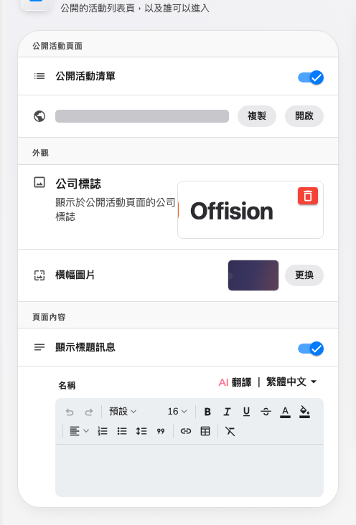
公開活動清單，旁邊是公開網址，再旁邊是即時預覽。
Where in Offision: admin app → activity/public-design/event-list (活動列表)
公開活動清單 是 公開活動頁面 下的第一列，清單自己的網址就在旁邊 — 請從那裡複製，不要自己拼。

2. 另一個開關在活動頁面
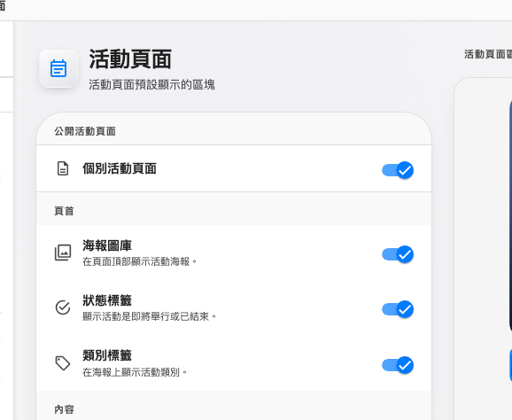
個別活動頁面，就放在它所發布的那一頁的設計頁上。
Where in Offision: admin app → activity/public-design/event-page (活動頁面)

3. 決定你要哪一種形式
- 公開的活動節目表 — 兩個都開。任何人都能瀏覽即將舉行的活動，也能打開其中任何一場。
- 邀請制，只給連結 — 個別頁面開、清單關。沒有東西可以瀏覽；每一場活動只能透過你發出的連結或 QR 碼進入。
- 完全不公開 — 兩個都關。外部參加者仍然可以被邀請、可以報名，只是沒有任何頁面讓人自己找上門。
關掉個別頁面也會改變電郵:
報名信與提醒信裡的 查看活動詳情 連結指向活動自己的頁面。個別頁面關掉後那個連結無處可去，於是整個從信裡拿掉 — 信照樣寄出，只是少了它。

這裡不會決定的事
- 某一場活動會不會出現在那裡。 每一場活動要不要對外部參加者顯示，是在活動本身設定的。兩者都成立才會出現。
- 頁面會顯示什麼。 它顯示哪些區塊在同樣那四個設計頁上設定，也可以逐場覆寫。
- 任何對內的事。 同事在應用程式裡找活動，這兩個開關都碰不到。

確認成果
用一個沒有登入任何帳號的無痕視窗開啟公開清單的網址。你在那裡看得到的，就是外界看得到的。

